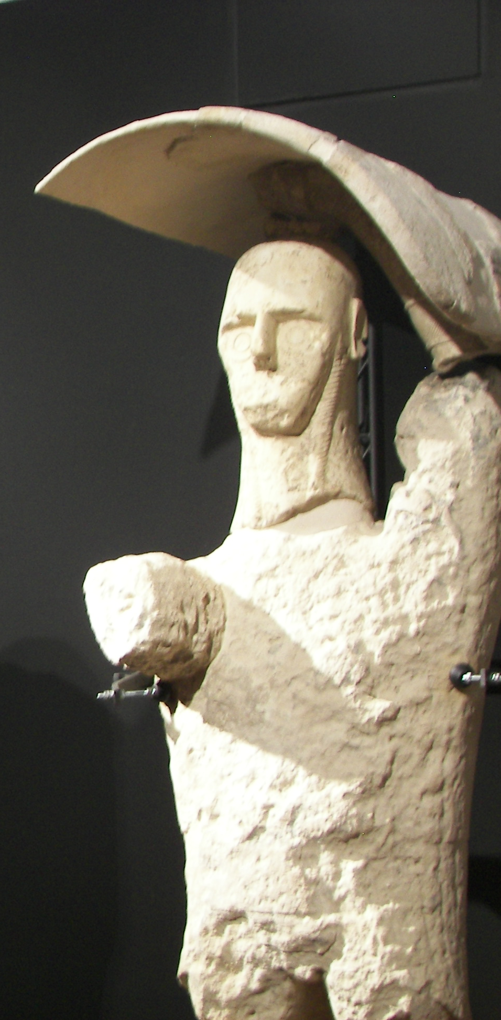
ANISN Associazione Nazionale Insegnanti Scienze Naturali
I Giganti di Mont’e Prama.

Sculture nuragiche
ritrovate a
Cabras (OR)

Museo Archeologico di Cagliari

Dipartimento Scienze Chimiche e Geologiche

Scuola estiva di Scienze Naturali - Cagliari 20-25 luglio 2015
La Sardegna tra terra e mare:
le Scienze della Natura tra modelli e
strumenti in laboratorio e sul terreno.
Sede : DISTER Sc.della Terra Via Trentino 51 Cagliari

Nome cognome
Sez. ANISN

contatti | Tel...  Cell...  e-mail...
Partecipanti scuola estiva 2015 | n. persone......  n° Soci Anisn...... n° non Soci Anisn......
Costi di iscrizione | Soci Anisn 80 Euro  Non Soci 110 Euro  Bonifico del 20% entro il 31 maggio 2015 intestato a Elisabetta Piro  IBAN : IT 13B. 035. 8901. 6000. 1057. 4124. 423
  Sogg  i  o  r  no | THE UNIVERSITY OF CAGLIARI GUEST- HOUSE : E-mail: foresteria@unica.it +39/070/6756540 http://www.unica.it/pub/6/index.jsp?is=6&iso=1022 Pernottamento:camera singola con bagno Euro 30,00 camera doppia con bagno Euro 20.00 p.p. Scaricare dal sito UNICA.it (foresteria) la modulistica.  UNICA Invia di seguito il link in cui potrete trovare una serie di hotel e bed and breakfast a cui rivolgersi per l’alloggio. http://people.unica.it/visitingprofessor/accommodations/  Prenotarsi al più presto in quanto non è stato possibile riservarle  Numerosi i B&B in centro storico: Hostel Marina, in Viale Poetto e all’Hotel*** Calamosca sul mare, collegato dal Ctm alla sede dei lavori.
Pranzi/Cene | Saranno tutti liberi , si potrà accedere alla mensa universitaria di fronte al Dip.Sc.T. sede dei lavori con una spesa intorno ai 5 Euro. Durante le due escursioni si potrà consumare un piccolo pasto per cifre molto modeste.
Cena sociale | Il Dinner / cena sociale giovedì 23/07 a 30 Euro da versarsi direttamente.
Ingressi | Tutti gli ingressi a Musei sono inclusi nella iscrizione.
Trasporti | E’ incluso il trasporto in pulmann per le 2 escursioni (Distretto minerario di Iglesias e Parco Tecnologico).  I percorsi cittadini sono a carico dei singoli
Modalità e tempi di iscrizione | Inviare la scheda via e-mail a: Elisabetta Piro epiro@yahoo.it  Cell. 338 999 2802 preferibilmente entro il 15 maggio 2015.  Dal 15° giugno i costi di iscrizione subiranno un incremento del 10%.

